**Комплект оценочных материалов по дисциплине**

**«Инструментальные системы машиностроительных производств»**

**Задания закрытого типа**

# Задания закрытого типа на выбор правильного ответа

*Выберите один правильный ответ.*

1. Инструментальная система автоматизированного производства –это, :

А) совокупность инструмента для механической обработки;

Б) совокупность систем базирования и закрепления режущего инструмента и компоновок инструмента на станках;

В) совокупность устройств для закрепления инструмента;

Г) система обеспечения режущим инструментом.

Правильный ответ: Б.

Компетенции (индикаторы): ОПК-5, ОПК-8.

2.Механическая обработка металлов резанием это:

А) физическое воздействие режущим инструментом на заготовку;

Б) процесс отделения (срезания) с металлической заготовки (детали) поверхностного слоя в виде стружки при помощи режущего инструмента для придания деталям заданных форм и размеров, обеспечения точности и качества их обработанных поверхностей;

В) обработка деталей на фрезерных, токарных и сверлильных станках;

Г) удаление лишнего металла с обрабатываемой поверхности.

Правильный ответ: Б.

Компетенции (индикаторы): ОПК-4, ОПК-5, ПК-1, ПК-10.

3. Режущий инструмент – это:

А) инструмент с режущими кромками;

Б) инструмент для обработки резанием, то есть для формирования новых поверхностей отделением поверхностных слоёв материала с образованием стружки перпендикулярная скорости подачи;

В) приспособление для физического воздействия на заготовку;

Г) инструмент для механической обработки.

Правильный ответ: Б.

Компетенции (индикаторы): ОПК-4, ОПК-5, ПК-1, ПК-10.

# Задания закрытого типа на установление соответствия

*Установите правильное соответствие*.

*Каждому элементу левого столбца соответствует только один элемент правого столбца.*

1. Установите соответствие видами инструментальных систем станков и их описанием.

|  |  |
| --- | --- |
| Вид инструментальных систем станков | Описание инструментальных систем станков |
| 1) Со складом инструментов при каждом станке | А) Общая система обеспечения инструментом с совмещёнными или раздельными подсистемами хранения и доставки инструментов к рабочим местам |
| 2) С общим для всех станков инструментальным складом | Б) Подсистемы обеспечения инструментом, совмещённые с автоматизированной транспортно-складской системой заготовок и деталей. |
| 3) С подсистемами складирования и транспортирования инструментов | В) Смена инструментов осуществляется поштучно с помощью устройств обмена, например автооператоров или промышленных роботов |

Правильный ответ:

|  |  |  |
| --- | --- | --- |
| 1 | 2 | 3 |
| В | А | Б |

Компетенции (индикаторы): ОПК-4, ОПК-5, ПК-1, ПК-10.

2. Установите соответствие между типами инструментальных магазинов (накопителей) и их названиями.

|  |  |
| --- | --- |
| Типы инструментальных магазинов | Название инструментальных магазинов |
| 1) Линейные многопозиционные суппорты | А) Поворотные устройства, при вращении которых закреплённые в нём инструменты поочерёдно подводятся к обрабатываемой заготовке |
| 2) Револьверные головки. | Б) Резцы выстраиваются в одну линию и вводятся в зону металлообработки при возвратно-поступательном движении такого магазина |
| 3) Стеллажные магазины (цепные и ременные) | В) Накопители с очень большим количеством инструментов – до сотен единиц, когда все резцы и фрезы располагаются согласно особой нумерации и кодируются по специальной координатной сетке |
| 4) Инструментальные склады | Г) Инструменты закрепляются на держателях, расположенных один под другим, подобно полкам в обычном стеллаже |

Правильный ответ:

|  |  |  |  |
| --- | --- | --- | --- |
| 1 | 2 | 3 | 4 |
| Б | А | Г | В |

Компетенции (индикаторы): ОПК-4, ОПК-5, ПК-1, ПК-10.

3. Установите соответствие между видами инструмента и их описанием.

|  |  |
| --- | --- |
| Виды инструмента | Описание инструмента |
| 1) Лезвийный | А) Истирает поверхность микросрезами с помощью частиц абразива, доводя её до нужной геометрии |
| 2) Абразивный | Б) Инструмент срезает лишний материал своими режущими кромками |
| 3) Цельный | В) Инструмент изготовлен из нескольких частей, которые соединены неразъёмно |
| 4) Составной | Г) Инструмент изготовлен из одного материала и одной заготовки |

Правильный ответ:

|  |  |  |  |
| --- | --- | --- | --- |
| 1 | 2 | 3 | 4 |
| Б | А | Г | В |

Компетенции (индикаторы): ОПК-4, ОПК-5, ПК-1, ПК-10.

# Задания закрытого типа на установление правильной последо-вательности

*Установите правильную последовательность.*

*Запишите правильную последовательность букв слева направо.*

1. Установите правильную последовательность подготовки и автоматической смены инструмента на станках с ЧПУ:

А) Установка комплекта настроенного инструмента в инструментальный магазин или в револьверную головку;

Б) Установка режущих инструментов в комплекты и инструментальные блоки;

В) Возвращение комплекта инструмента – после обработки заготовок комплект инструмента возвращают на склад, оправки и державки, при необходимости, разбирают, а режущий инструмент направляют на заточку или замену;

Г) Выбор и установка нужного инструмента в процессе обработки заготовки – инструмент автоматически выбирается, устанавливается и фиксируется на рабочем органе станка.

Правильный ответ: Б, А, Г, В.

Компетенции (индикаторы): ОПК-4, ОПК-5, ПК-1, ПК-10.

2. Укажите верную последовательность подготовки инструментальной системы к работе:

А) Подбор инструментов;

Б) Формирование плана подготовки;

В) Размещение наладок;

Г) Сборка и настройка наладок.

Правильный ответ: Б, А, Г, В.

Компетенции (индикаторы): ОПК-4, ОПК-5, ПК-1, ПК-10.

3. Установите общую последовательность проектирования инструмента:

А) Геометрические, прочностные и другие расчёты основных размеров режущей части, профиля режущих кромок, исполнительных и установочных размеров;

Б) Составление технического задания на проектирование инструмента, определение вида инструмента, его конструктивного оформления и основных размеров, выбор материала режущей части, типа конструкции (цельная, составная, сборная) и основных размеров конструктивных элементов;

В) Разработка 3D-модели и оформление рабочего чертежа инструмента;

Г) Проверка обеспечения требований по точности обработки, производительности, экономичности, износостойкости, жёсткости и другим критериям разработанной конструкции инструмента.

Правильный ответ: Б, А, В, Г.

Компетенции (индикаторы): ОПК-4, ОПК-5, ПК-1, ПК-10.

# Задания открытого типа

# Задания открытого типа на дополнение

*Напишите пропущенное слово (словосочетание).*

1. Алмазные круги с внутренней режущей кромкой (АКВР) устанавливаются в натяжные устройства барабанного типа для обеспечения достаточной жёсткости, плоскостности АКВР и правильной геометрии его режущей кромки с алмазным абразивом, которая должна иметь форму__________, а не овала.

Правильный ответ: окружности.

Компетенции (индикаторы): ОПК-4, ОПК-5, ПК-1, ПК-10.

2. Поверхность резания или шлифования (полирования) формируется режущими _______ инструментов в их главном движении резания.

Правильный ответ: кромками.

Компетенции (индикаторы): ОПК-4, ОПК-5, ПК-1, ПК-10.

3. Жёсткость режущего инструмента оказывает влияние на точность, производительность процесса резки, а также износостойкость _____________.

Правильный ответ: режущего инструмента.

Компетенции (индикаторы): ОПК-4, ОПК-5, ПК-1, ПК-10.

# Задания открытого типа с кратким свободным ответом

*Напишите пропущенное слово (словосочетание).*

1. Инструментальные системы позволяют сократить потери времени на установку и ________ инструмента за счёт создания быстросменного инструмента, сократить потери времени на наладку инструмента на станке за счёт выполнения операций его наладки и настройки вне станка.

Правильный ответ: замену / смену.

Компетенции (индикаторы): ОПК-4, ОПК-5, ПК-1, ПК-10.

2. Повышение стойкости инструмента достигается применением режущих инструментов с износостойкими __________, обеспечением достаточной жёсткости и оптимальных режимов обработки, применением вспомогательных систем охлаждения и очистки зоны резания от стружки.

Правильный ответ: покрытиями / материалами / материалами режущих кромок.

Компетенции (индикаторы): ОПК-4, ОПК-5, ПК-1, ПК-10.

3. Проверка инструмента и установка инструментальных наладок в станок является стандартной __________, которая выполняется оператором станка с ЧПУ.

Правильный ответ: процедурой /операцией / процедурой подготовки / операцией подготовки.

Компетенции (индикаторы): ОПК-4, ОПК-5, ПК-1, ПК-10.

# Задания открытого типа с развернутым ответом

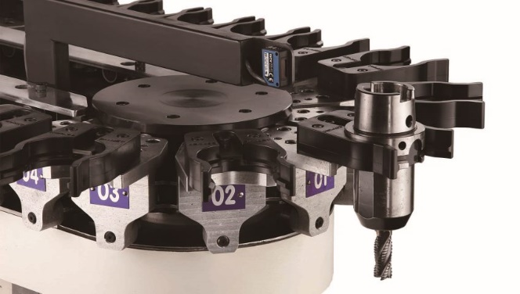1. Укажите к какому типу накопителей инструментов относится автома-тический накопитель (магазин), показанный на рисунке.

Время выполнения: – 10 мин.

Критерии оценивания: полное содержательное соответствие приведенному ниже решению.

Цепные и ременные накопители (магазины) для подачи инструментов.

Компетенции (индикаторы): ОПК-4, ОПК-5, ПК-1, ПК-10.

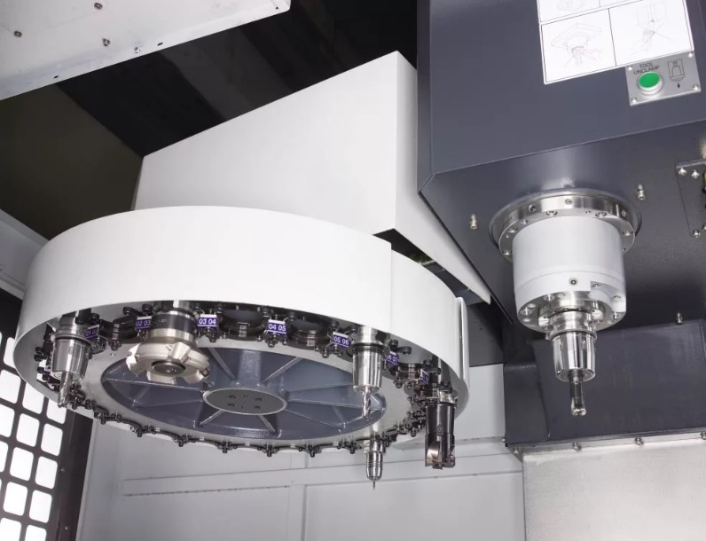2. Укажите к какому типу накопителей инструментов относится автоматический накопитель (магазин), показанный на рисунке.

Время выполнения – 15 мин.

Критерии оценивания: полное содержательное соответствие приведенному ниже решению.

Револьверный накопитель (магазин) зонтичного типа для подачи инструмента с постоянным его положением относительно шпинделя.

Компетенции (индикаторы): ОПК-4, ОПК-5, ПК-1, ПК-10.

3. Определить тип автоматической смены инструмента на станке, который показан на рисунке.

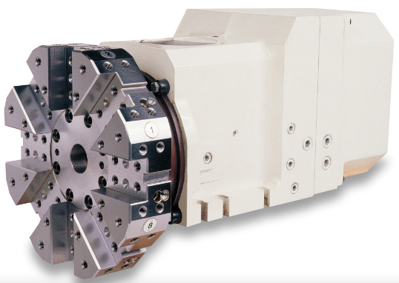

Время выполнения –10 мин.

Критерии оценивания: полное содержательное соответствие приведенному ниже решению.

Револьверный тип, при котором револьверная головка с неподвижным или вращающимся инструментом обеспечивает автоматическую смену инструмента поворотом на заданный угол.

Компетенции (индикаторы): ОПК-4, ОПК-5, ПК-1, ПК-10.